**Rapport d’activité : Semaine 5**

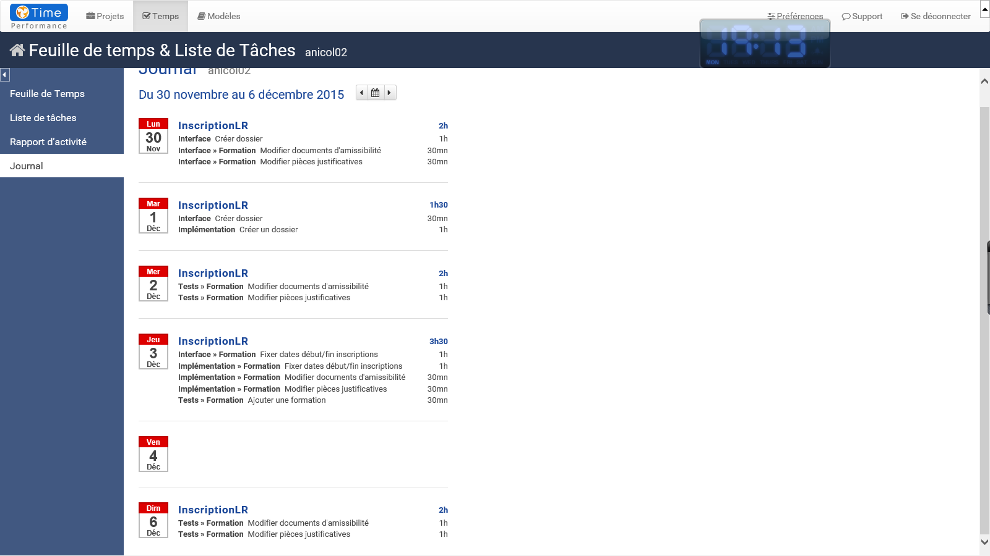

**Implémentation :** corrections des fonctions permettant de créer un dossier, correction des fonctions permettant de gérer une formation (ajout, suppression, modification), implémentation de la gestion des dates d’inscription.

**Interface :** corrections et améliorations de l’interface des pages de gestion des formations pour la gestion des pièces justificatives, corrections de l’interface permettant de créer un dossier, mise en place de l’interface de gestion des dates d’inscription.

**Tests :** test des fonctions d’ajout, de modification et de suppression d’une formation.